JOBSHEET 6

fAKTORIAL

For

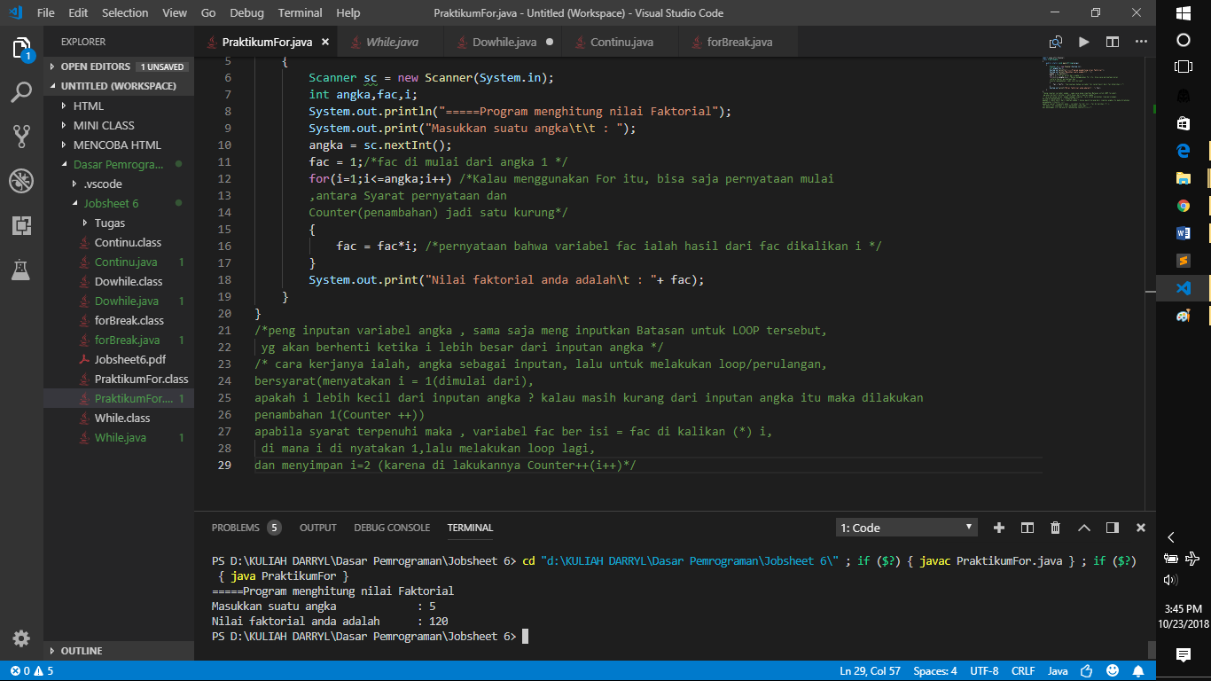

DoWhile

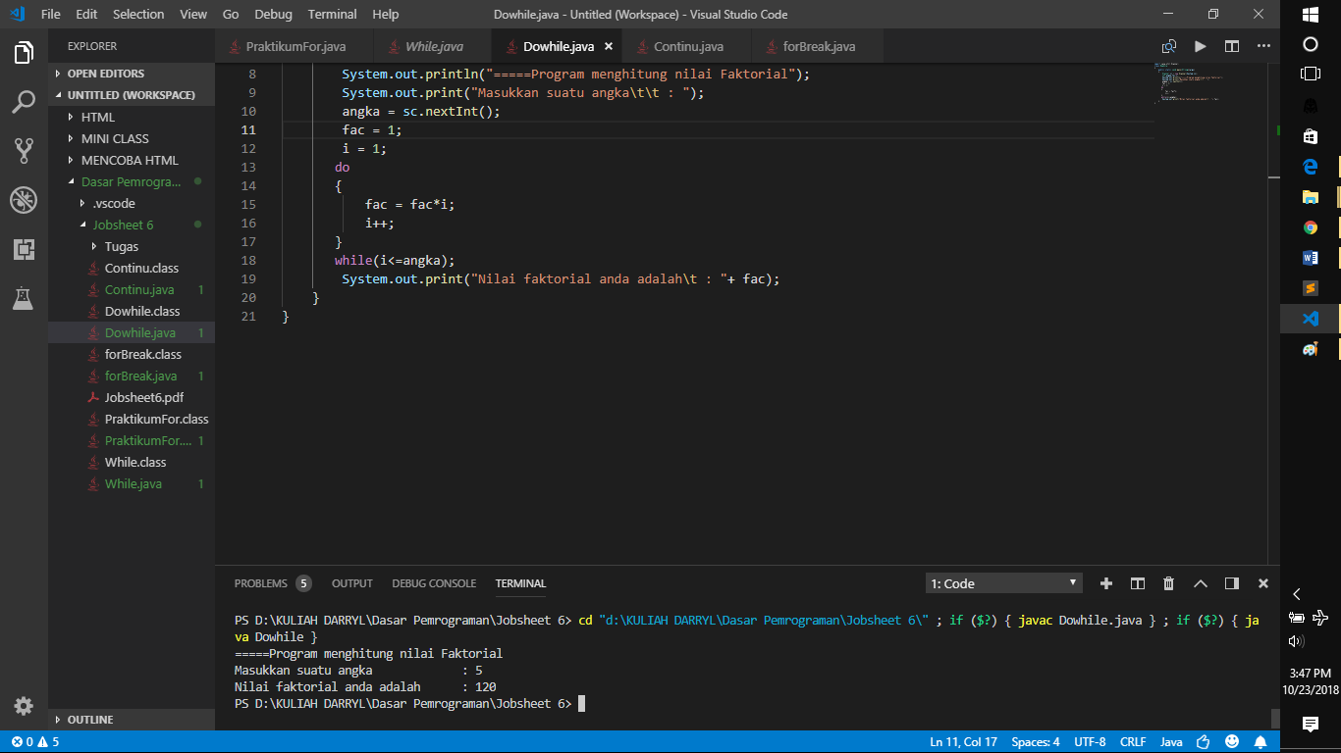

While

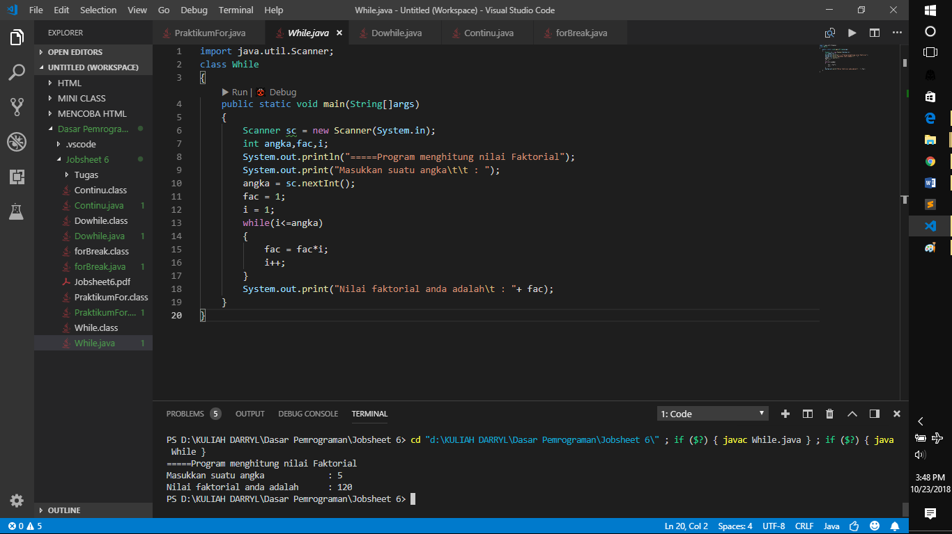

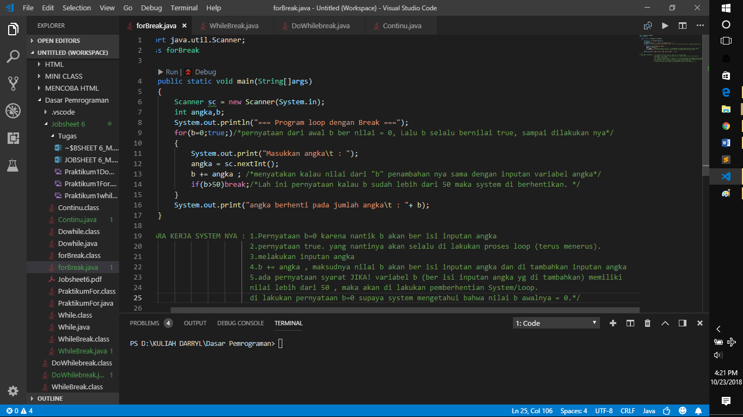BREAK

For Break

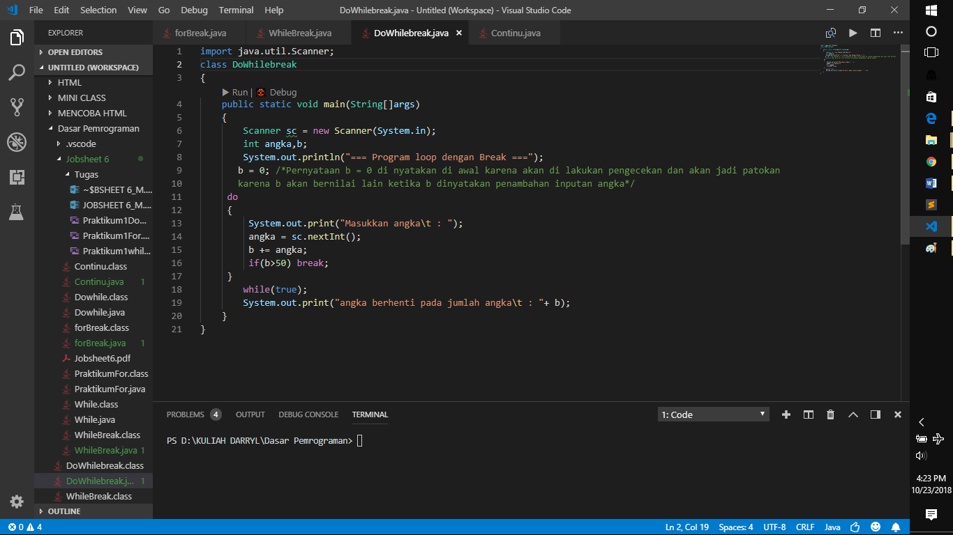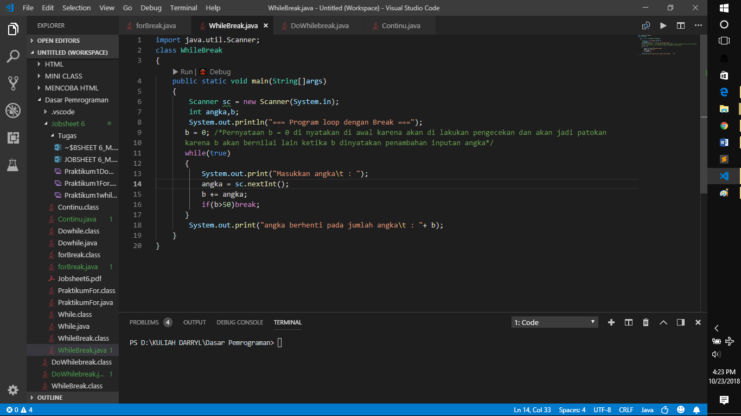

While Break

DoWhile Break

CONTINUE

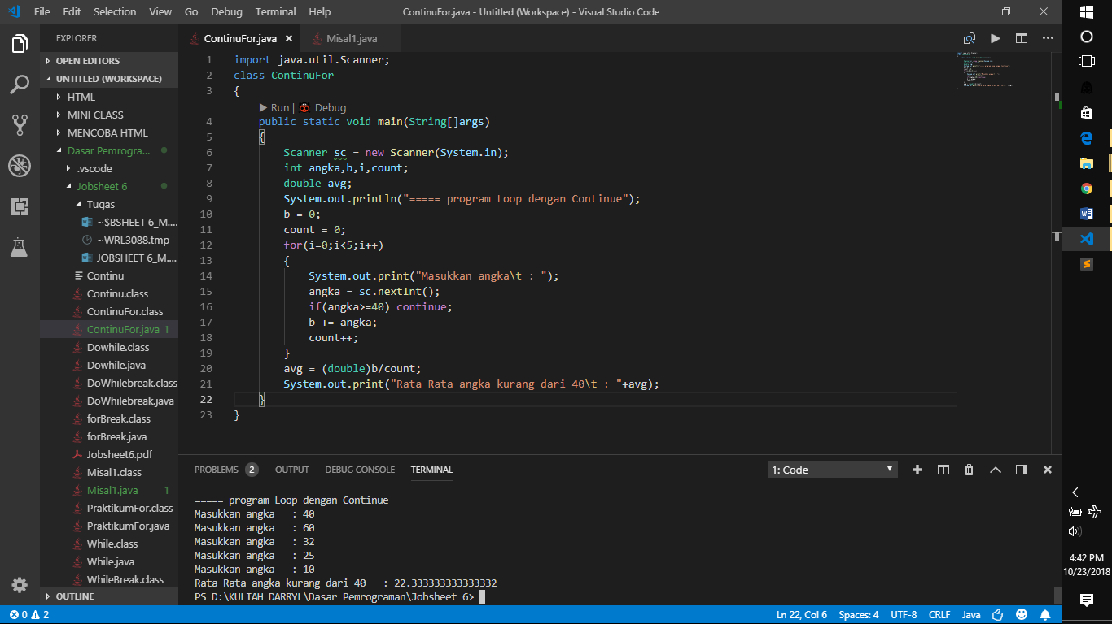

Pernyataan

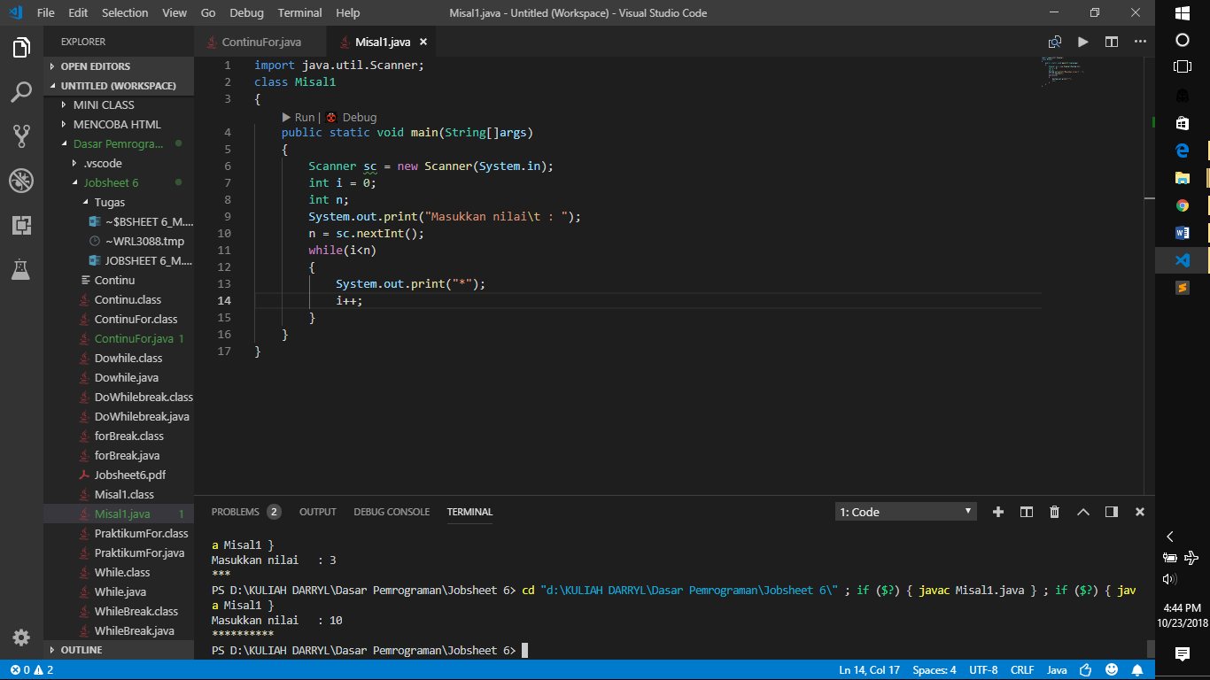

Pilihan 1

Lebih baik menggunakan syntax pertama , karena maksud dari pernyataan while sudah jelas2 bahwa I memangl lebih kecil dari 0, lalu saat di inputkan kurang dari 0 tidak akan dilakukan proses peng Output an.

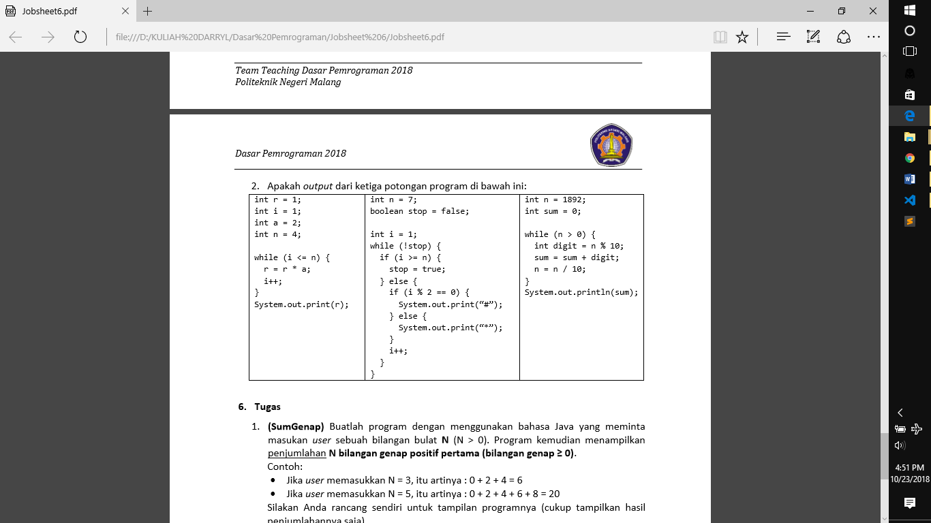Jika menggunakan syntax yang satunya, akan terjadi output “\*” yang tidak ada hentinya

1 2 3

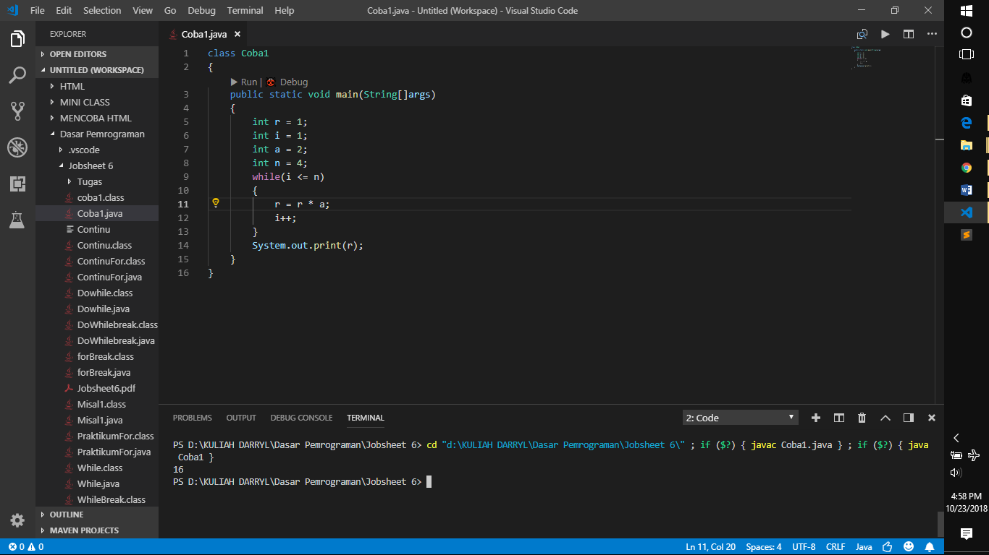1

2

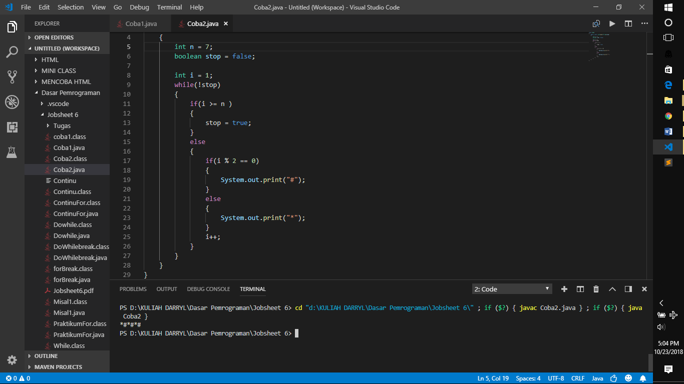

3

